INFLUÊNCIA DA RESOLUÇÃO TEMPORAL NA ANÁLISE DE EVENTOS DE SOBREIRRADIÂNCIA NA CIDADE DE SOUSA - PARAÍBA

Resumo. O crescimento dos sistemas fotovoltaicos tem sido notável em escala mundial e, no Brasil, não seria diferente, visto que o país possui uma excelente disponibilidade do recurso solar, com um grande número de sistemas fotovoltaicos espalhados por todo Brasil, somada a geração centralizada e a distribuída, a geração fotovoltaica já atingiu a marca de 24 GW de potência instalada no Brasil, representando cerca de 5,39% da matriz energética. Com o grande número de instalações de sistemas fotovoltaicos, para diferentes regiões o fenômeno conhecido como sobreirradiância, do qual o valor da irradiância solar medida supera o valor da irradiância incidente do topo da atmosfera, em um curto período. Neste contexto, o objetivo deste artigo é analisar os eventos de sobreirradiância ocorridos no ano de 2022 no município de Sousa, no estado da Paraíba. Os dados radiométricos são coletados a cada segundo e as demais variáveis os dados são a cada minuto, juntamente do valor médio, máximo e mínimo. Para analisar a diferença entre os eventos de sobreirradiância quando registrados em segundos e minutos, os dados da GHI também foram registrados a cada minuto. Como resultado, os meses de março, abril e agosto apresentaram a maior quantidade de eventos de sobreirradiância em minutos, enquanto na resolução de segundos os meses de abril, junho e agosto apresentaram as maiores quantidades de ocorrências, com o mês de agosto registrando 768 ocorrências de sobreirradiância superiores a 1000 W/m². Também, foi registrado às intensidades dos eventos, de 1521 W/m² na resolução de minutos e de 1654 W/m² na resolução de segundos, no dia 5 de novembro de 2022, como o evento de maior intensidade registrado durante a campanha de medição na estação. Adicionalmente, no dia 16 de abril de 2022, o evento com maior duração, possuindo um tempo de 326 segundos.
Palavras-chave: Sobreirradiância, Energia Solar, Resolução de dados

- INTRODUÇÃO

O sol, como fonte inesgotável de energia limpa, desempenha um papel fundamental na busca para reduzir as emissões de Gases do Efeito Estufa (GGE) e é uma das principais fontes de energia para a transição energética de um país que busca uma matriz elétrica sustentável e uma economia de baixo carbono. O Sol é a maior fonte de energia para a Terra, fornecendo anualmente para a atmosfera terrestre 1,5125x10¹⁸ kWh de energia e, essa energia, é transmitida na forma de radiação eletromagnética, que, ao penetrar na atmosfera terrestre, sofre o efeito da difração de acordo com a teoria de espalhamento de Rayleight (Belusso e Cainelli, 2015). Além do espalhamento por Rayleigh, a radiação sofre alterações na sua intensidade e polarização por meio de vários processos causados por moléculas de gases, gotas de água, poeira e partículas de aerossóis. Mesmo sofrendo atenuações, a radiação solar que chega na superfície tem intensidade suficiente para converter a radiação solar em eletricidade por meio do efeito fotovoltaico.
O crescimento dos sistemas fotovoltaicos tem sido notável em escala mundial e, no Brasil, não seria diferente, visto que o país possui uma excelente disponibilidade do recurso solar, tendo o potencial maior que muitos países da Europa, onde a tecnologia solar fotovoltaica é mais difundida (Pereira et. al, 2017). Esse alto potencial do recurso solar é evidenciado com o grande número de sistemas fotovoltaicos espalhados por todo Brasil, somada a geração centralizada e a distribuída, a geração FV já atingiu a marca de 24 GW de potência instalada no Brasil, representando cerca de 5,39% da matriz energética brasileira (ANEEL,2023). Um evento que tem chamado a atenção na operação principalmente de grandes usinas fotovoltaicas em diferentes regiões do Brasil é o fenômeno conhecido com sobreirradiância.
A sobreirradiância é um fenômeno que acontece com a irradiância solar, na qual o valor da irradiância medida supera o valor da irradiância incidente do topo da atmosfera, em um curto período. Tal efeito, pode ser caracterizado em dias em que há a presença de nuvens, onde ocorre um aumento da própria irradiância solar que é medida na superfície da Terra. Segundo (Gueymard, 2017), tais eventos são relacionados ao efeito borda de nuvens que produz incremento na irradiação difusa, o que faz elevar a irradiância global, podendo ocorrer em diversas localidades da superfície da Terra. O estudo realizado por (Martins, Mantelli e Rüther, 2022), além de avaliar o desempenho dos piranômetros nas ocorrências de eventos de sobreirradiância, também mapeou os eventos com maiores intensidades, no qual foi atribuído ao estudo realizado por (Gueymard, 2017) o registro do maior valor medido, onde a irradiância atingiu a marca de 1891W/m² no estado do Colorado, Estados Unidos da América. No Brasil, o maior evento registrado foi de 1845,5 W/m² na cidade de Florianópolis, no estado de Santa Catarina (Martins, Mantelli e Rüther, 2022). Outros estudos também relataram eventos de sobreirradiância no Brasil (Almeida, Zilles e Lorenzo, 2015; de Andrade e Tiba, 2016; do Nascimento et al., 2019, Costa et al., 2021).
Os sistemas fotovoltaicos são otimizados para produzir a máxima energia quando recebem 1000 W/m², com a temperatura da célula de 25 °C e recebendo a radiação solar com a distribuição espectral AM 1.5, sendo essas características conhecidas como condições padrão de ensaio (do termo inglês, Standard Test Conditions), conforme o estabelecido na norma IEC 60904-1:2020. Contudo, durante os eventos de sobreirradiância, os módulos experimentam intensidades de radiação superiores a 1367 W/m², valor médio da constante solar. Essa alta intensidade da irradiância pode causar sobrecarga nos inversores, queima de fusíveis e desligamento dos dispositivos de proteção, o que prejudica a operação dos sistemas fotovoltaicos (Martins et al., 2022).
Neste contexto, o objetivo deste artigo é analisar quantitativamente os eventos de sobreirradiância ocorridos em Sousa, no estado da Paraíba. Assim, é analisado a duração, frequência e ocorrência para todos os eventos de sobreirradiância ocorridos durante o período de 01 de janeiro de 2022 a 31 de dezembro de 2022. Para tanto, os dados foram obtidos de uma estação solarimétrica equipada com dois piranômetros classe A, medindo a irradiância global horizontal na resolução de segundos.

- METODOLOGIA

  - Estação solarimétrica

No desenvolvimento desse estudo é utilizado os dados da irradiância global horizontal (GHI, do termo inglês Global Horizontal Irradiance), adquirida por uma estação solarimétrica pertencente ao Instituto SENAI de Inovação em Energias Renováveis (ISI-ER), instalada na cidade de Sousa no estado da Paraíba. A estação está instalada nas coordenadas 9,275°S, 41,0380°O com uma altitude 402 metros acima do nível do mar.
O clima da cidade de Sousa/PB, é classificado por (Koppen,1918), como uma região semiárida quente (BSh), com uma temperatura média de 27,9 °C e pluviosidade de 528 mm ao ano, sendo uma região com baixo nível de pluviosidade anual. A cidade encontra-se próximo ao extremo Oeste do estado da Paraíba esta, sendo pontuados nas demarcações de localidade em seu território como vegetação de Caatinga. Na Fig. 1 está o mapa da localização do município de Sousa e é ilustrada a estação solarimétrica.

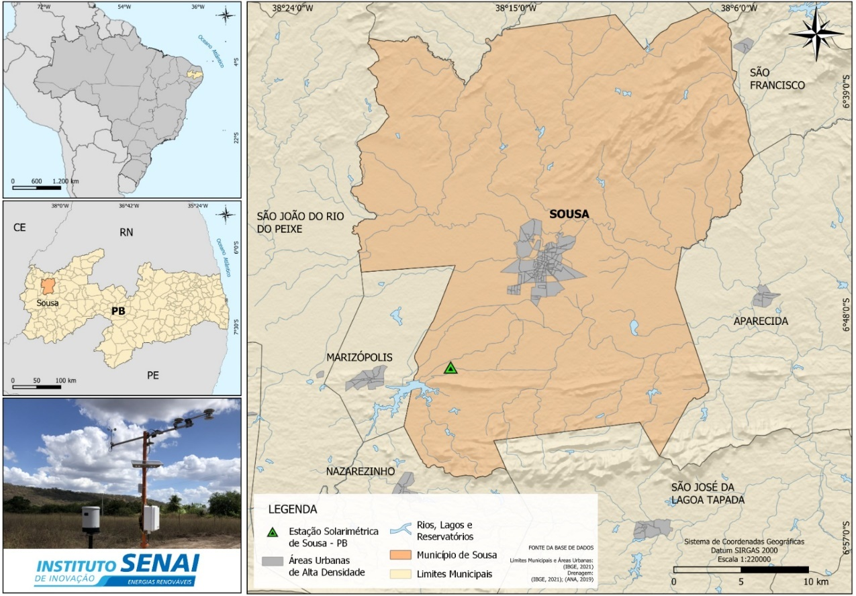
Figura 1 - Mapa de localização do município de estudo e na qual está instalada a estação solarimétrica.

A estação solarimétrica é composta por 2 piranômetros do modelo CMP11 da Kipp e Zonen classificados como classe A pela ISO 9060:2018, calibrados e mantidos com manutenções preventivas frequentes pelo ISI-ER. Tais piranômetros possuem um baixo tempo de resposta (menor que 5 segundos) e uma alta precisão, ou seja, possui uma baixa variação anual na sua responsividade (menor que 0,5%). Também, estão instalados na estação sensores de temperatura e umidade relativa do ar, velocidade do vento e precipitação. A estação solarimétrica coleta os dados a cada segundo e registra os valores médios, máximos, mínimos e desvio padrão a cada minuto em um datalogger CR1000X. Para analisar a diferença entre os eventos de sobreirradiância quando registrados em segundos e minutos, os dados da GHI também foram registrados a cada segundo.

  - Caracterização do evento de sobreirradiância

A sobreirradiância é caracterizado pelo aumento a curto prazo da irradiância solar que atinge a superfície terrestre, sendo esta, superior a irradiância que chega no topo da atmosfera ($I_{oh}$). Assim, para caracterizar os eventos de sobreirradiância é necessário verificar quais instantes a radiação medida supera a ($I_{oh}$). Para tanto, são caracterizadas as curvas da $I_{oh}$, segundo Costa et al. (2021), conforme a Eq. (1):

 | $$I_{oh}= I_{SC}{.ε}_{o}.cosθ_{z},$$ | (1)

em que 𝐼_{𝑆𝐶} é a constante solar igual a 1367 W/m², 𝜀_{𝑜} é a excentricidade da órbita da Terra e cos𝜃_{𝑍} é o cosseno do ângulo zenital. Com base nas curvas de $I_{oh}$, é verificado os instantes da GHI medida supera a $I_{oh}$ e esse instante é contabilizado como um evento de sobreirradiância (Costa et al., 2021). Na Fig. 2 é ilustrado um evento de sobreirrradiância, destacado na cor vermelha, na qual é possível verificar que a GHI medida supera a $I_{oh}$ por alguns instantes. Os eventos de sobreirradiância podem ocorrer em vários períodos do dia, mas alguns eventos apresentam valores muito menores que 1000 W/m², intensidade esta que os módulos são certificados, não apresentando relevância ou problemas para a operação de sistemas fotovoltaicos (do Nascimento et al, 2019). Desta forma, nesse estudo só é verificado os eventos de sobreirradiância superiores a 1000 W/m².

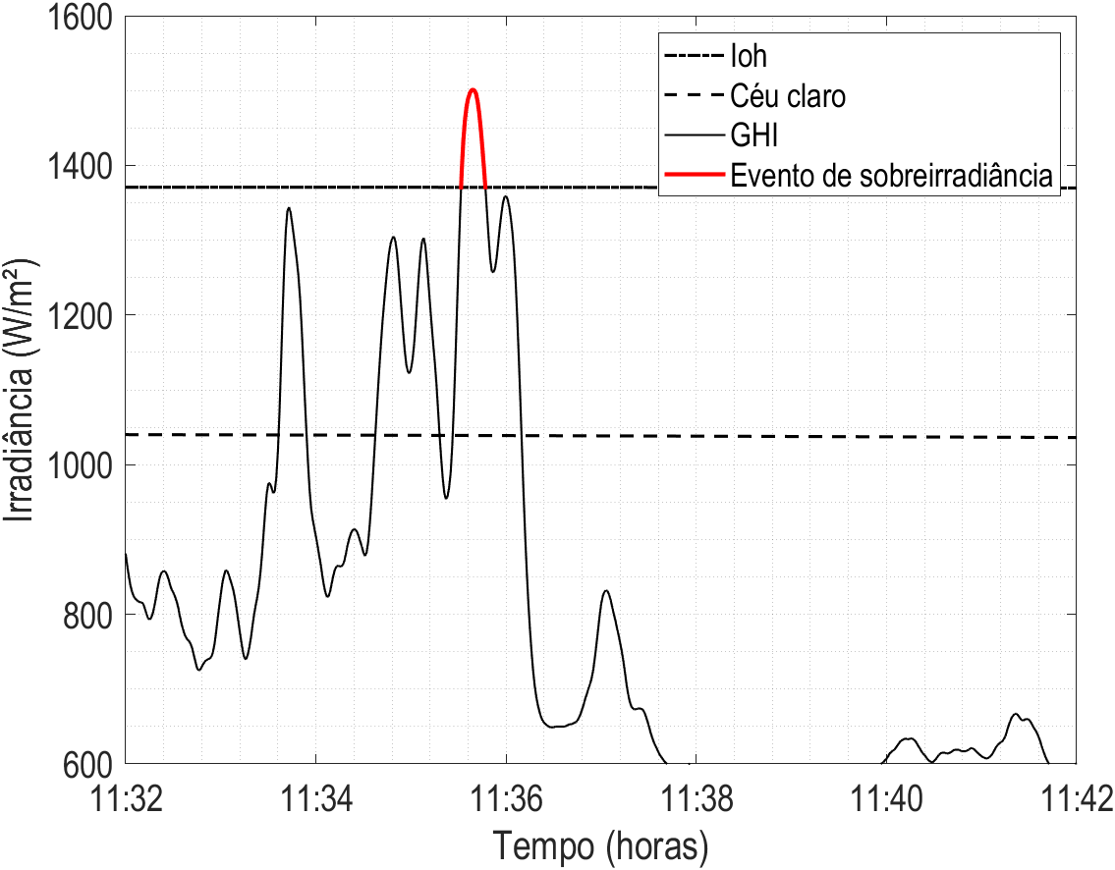

Figura 2 - Representação de um evento de sobreirradiância.

  - Tratamento dos dados

Os dados obtidos a partir da estação solarimétrica, tanto na resolução de minutos quanto na resolução de segundos, foram processados, verificando a existência de lacunas ou duplicidades nas medições. Posteriormente esses dados foram consolidados e submetidos ao controle de qualidade de dados radiométricos existente no ISI-ER. Nesse controle de qualidade os dados são avaliados em testes globais, testes físicos, testes comparativos e testes de refinamento. Após esse rigoroso controle de validade dos dados, é contabilizado os eventos de sobreirradiância, observando a hora da ocorrência, a intensidade máxima e média da irradiância durante o evento. Posteriormente, é realizada a consolidação dos eventos ocorridos durante o período analisado, destacando os eventos com maiores intensidades e maiores durações.

- RESULTADOS

A presença de nuvens é o principal fator que ocasiona a alta variabilidade da irradiância durante o dia e, segundo (Andrade e Tiba, 2016), a aparição de nuvens do tipo cumulus, aumenta a probabilidade de elevados valores de irradiância, como consequência do fenômeno de refletividade das bordas de nuvens. Assim, para avaliar os eventos de sobreirradiância precisa-se levar em conta a alta variabilidade temporal. Na Fig. 3 é ilustrada a comparação entre o perfil diário da irradiância quando registrada a cada minuto em comparação quando é registrada a cada segundo, em um dia que apresentou alta variabilidade da irradiância. Ao realizar a comparação dos perfis, há uma certa variação de percentuais de máximos e mínimos registrados, com os dados de minutos apresentando uma suavização em seu perfil. Entretanto, no perfil de segundos, é possível visualizar uma maior variabilidade, com extremos mais proeminentes, isso deve-se ao registro em curto tempo. Ao analisar o valor máximo da irradiância na resolução de minutos, ilustrado na Fig. 3a, observa-se o valor de 1377 W/m², já ao analisar o valor máximo medido na resolução de segundos, apresentado na Fig. 3b, o valor é de 1551 W/m², o que representa uma diferença de 10% na intensidade do evento de sobreirradiância.

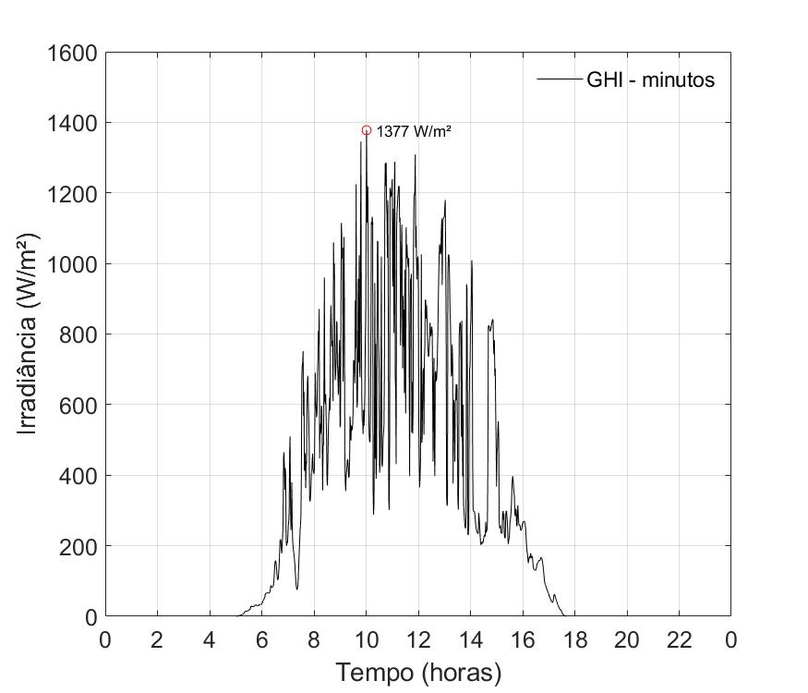 | 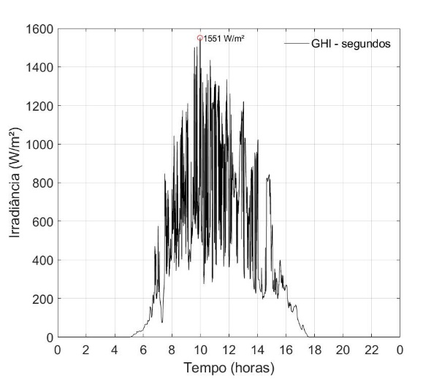
(a) | (b)
Figura 3 - Comparação do perfil da radiação solar registrada (a) em minutos e (b) em segundos registradas pela estação solarimétrica do ISI-ER instalada em Sousa-PB no dia 24/12/2022.

Na Fig. 4 é representado os registros das ocorrências dos eventos de sobreirradiância nas escalas de minutos e segundos ao longo do período de análise. Ao analisar os registros em minutos, associado a coloração vermelha, os maiores valores foram registrados nos meses de março, abril, agosto e setembro, tendo o mês de agosto registrado 41 ocorrências. Já os meses de outubro e novembro registraram as menores quantidades de eventos. Na resolução de segundos, ilustrado na cor azul na Fig. 4, é possível verificar que a ocorrência de eventos é mais expressiva que na resolução de minutos. Esse fato, está relacionado a duração dos eventos de sobreirradiância que, em muitas ocasiões, acontecem na resolução de segundos, assim quando registrados na resolução de minutos tais eventos acabam não sendo registrados. Isto pode ser verificado ao analisar a quantidade de eventos dos meses de novembro e dezembro, no qual o mês de dezembro apresentou uma maior quantidade de eventos (17 ocorrências) que o mês de novembro (9 ocorrências) na resolução de minutos, mas na resolução de segundos é registrado o inverso, 288 ocorrências em dezembro e 337 em novembro. Tal acontecimento, pode estar relacionado a duração dos eventos do mês de novembro que, em sua maioria, aconteceu com um tempo inferior a 1 minuto. Também, o mês de agosto apresentou a maior quantidade de ocorrências na resolução de segundos (768), sendo esse valor correspondente a 1870% maior que as ocorrências registradas em minutos. Ademais, março, abril, junho, julho e setembro apresentaram 466, 468, 611, 517 e 493 ocorrências, respectivamente.

Figura 4 - Comparação entre o número da ocorrência de eventos de sobreirradiância quando o registro é feito em minutos comparados aos registrados em segundos.

A frequência da ocorrência dos eventos de sobreirradiância na resolução minutos é ilustrada no gráfico da Fig. 5, na qual é verificado que no mês de fevereiro apresentou a maior quantidade de ocorrências com duração maior que 2 minutos e a menor quantidade de eventos com duração de até um minuto. O mês de novembro apresentou a maior quantidade de eventos de até 1 minuto, sem eventos de duração de até dois minutos e um valor relevante para as durações acima de dois minutos. Nos meses de maio a setembro, houve o percentual de duração para todas as frequências de minutos, contudo no outono a ocorrência dos eventos acima de dois minutos é mais significativo.

Figura 5 - Percentual da composição da duração das ocorrências dos eventos de sobreirradiância quando registrados a cada minuto.

O percentual da duração das ocorrências dos eventos de sobreirradiância quando registrados a cada segundo é ilustrado na Fig.6. Ao analisar o gráfico é observado que o mês de abril apresentou o menor percentual de ocorrências maiores que dois minutos, mas foi o mês que apresentou a maior quantidade de eventos de até 30 segundos, juntamente com os meses de março e agosto. Os meses de fevereiro e dezembro apresentaram a maior quantidade de ocorrências com duração superiores a dois minutos. Ao observar a Fig. 6 é constatado que os eventos de sobreirradiância na região acontecem em um curto período de tempo e, sua grande maioria, acontece com uma duração inferior a 30 segundos. Esse fato é comprovado ao verificar que todos os meses mais de 80% dos eventos registrados possuem um tempo inferior a 30 segundos. Essa constatação, colabora para a premissa de se realizar as medições a cada segundo, com o objetivo de mapear os eventos de sobreirradiância e os possíveis danos que tais eventos possam causar na operação de uma usina fotovoltaica (FV).

Figura 6 - Percentual da composição da duração das ocorrências dos eventos de sobreirradiância quando registrados a cada segundo.

Na Tab. 1 é apresentado a distribuição dos eventos de sobreirradiância em função das estações do ano, os quais foram divididos em eventos e eventos extremos. As ocorrências caracterizadas como “Eventos”, apresentaram a irradiância medida superior a irradiância extraterrestre, mas inferior a constante solar (1367 W/m²). Já as ocorrências classificadas como “Eventos Extremos”, apresentaram um valor superior ao da constante solar. Desta forma, é possível verificar que no inverno é a época do ano que apresenta a maior quantidade de eventos de sobreirradiância, contudo, tais eventos, apresentam uma baixa intensidade. Além disso, no verão e no outono, são as estações que apresentam os eventos com maiores intensidades.

Tabela 1 - Distribuição dos eventos de sobreirradiância conforme a estação do ano e intensidade.

 | Minuto |  |  |  | Segundo
 | Eventos | Eventos Extremos | Total de Eventos |  | Eventos | Eventos Extremos | Total de Eventos
Verão | 16,87% | 44,83% | 22,26% |  | 11,65% | 29,77% | 14,68%
Outono | 29,22% | 29,31% | 29,24% |  | 31,41% | 31,32% | 30,56%
Inverno | 39,09% | 3,45% | 32,23% |  | 39,63% | 10,20% | 34,72%
Primavera | 14,81% | 22,41% | 16,28% |  | 28,71% | 28,71% | 20,04%

A intensidade dos eventos de sobreirradiância quando registrado a cada minuto, comparado ao registrado a cada segundo, é mostrado na Tab.2, na qual é possível verificar que as maiores intensidades da irradiância, na resolução de minutos, ocorreram nos meses de janeiro, março e novembro, com intensidades de 1526, 1500 e 1521 W/m², respectivamente. Já os meses de maio, junho e julho, apresentaram as menores intensidades de eventos, com 1255, 1266 e 1259 W/m², respectivamente. Por outro lado, na resolução de segundos, os meses de novembro, dezembro e janeiro apresentaram as maiores intensidades da irradiância, com 1654, 1575 e 1607 W/m² nessa ordem. Vale salientar que a diferença entre os maiores eventos considerando as duas resoluções temporais que correspondem a 1526 W/m² em janeiro para a resolução de minuto e 1654 W/m² no mês de novembro para a resolução de segundos, correspondem a uma diferença de aproximadamente 8%. Outro ponto, é as diferenças entre as intensidades registradas entre as resoluções temporais mostraram valores que variaram entre 2,1% no mês de abril a 16,1% no mês de julho. Em todos os meses os eventos mais intensos tiveram valores maiores em comparação aos eventos registrados na resolução de minutos. Esse resultado demonstra a importância da medição dos eventos em uma escala temporal mais adequada ao fenômeno.

Tabela 2 – Maiores intensidades dos eventos de sobreirradiância nas diferentes resoluções temporais e percentual de diferença entre as resoluções registrado em cada mês.
 | Jan | Fev | Mar | Abr | Mai | Jun | Jul | Ago | Set | Out | Nov | Dez
1 minuto (W/m²) | 1526 | 1470 | 1500 | 1480 | 1255 | 1266 | 1259 | 1396 | 1474 | 1412 | 1521 | 1424
1 segundo (W/m²) | 1607 | 1593 | 1569 | 1512 | 1378 | 1390 | 1500 | 1483 | 1533 | 1515 | 1654 | 1575
Diferença entre as resoluções (%) | 5,0% | 7,7% | 4,4% | 2,1% | 8,9% | 8,9% | 16,1% | 5,9% | 3,8% | 6,8% | 8,0% | 9,6%

O perfil da radiação solar do dia com o maior evento de sobreirradiância registrado na resolução de segundos é apresentado na Fig. 7(a) e o instante do evento é exibido na Fig. 7(b). Ao analisar o perfil da irradiância é observado que em vários períodos do dia a intensidade da irradiância supera a irradiância estimada para o dia de céu claro, contudo só durante alguns instantes a irradiância medida na superfície supera a irradiância no topo da atmosfera ($I_{oh}$). Um desses momentos, aconteceu às 12 horas, 4 minutos e 38 segundos do dia 5 de novembro de 2022, dia este que a irradiância na superfície atingiu a marca de 1654 W/m².

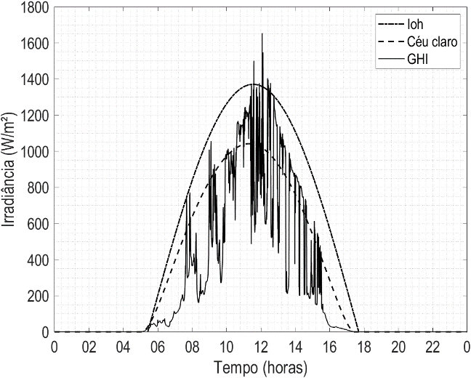 | 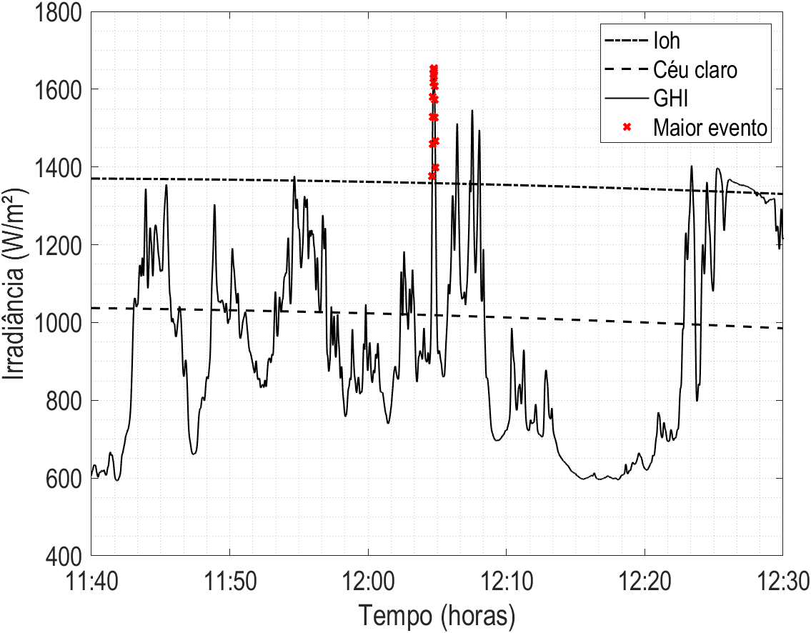
(a) | (b)
Figura 7 - (a) Perfil da radiação solar do dia com o maior evento registrado e (b) instante do maior evento registrado.

A representação do maior tempo de duração de eventos de sobreirradiância registrado a cada mês na resolução de segundos, é apresentado na Fig. 8, na qual é possível de analisar a ocorrência de um evento com longa duração no mês de abril. Tal evento possuiu a duração de 326 segundos, sendo o evento de maior duração registrado pela estação solarimétrica. Seguidamente, o mês de março apresentou um evento com duração de 259 segundos e, no mês de maio, foi registrado um evento de 234 segundos.

Figura 8 - Representação do maior tempo de duração de eventos de sobreirradiância registrado a cada mês.

Na Fig. 9 é ilustrado o perfil diário da irradiância no dia 16 de abril de 2022, dia este que ocorreu o evento de maior duração. Na Fig. 9(b) é destacado, em vermelho, o instante da ocorrência do evento de maior duração, que aconteceu as 9:36:31s e foi até as 9:41:57s com uma duração total de 326 segundos. O valor máximo da irradiância desse evento foi de 1177 W/m², com a média de 1153 W/m².

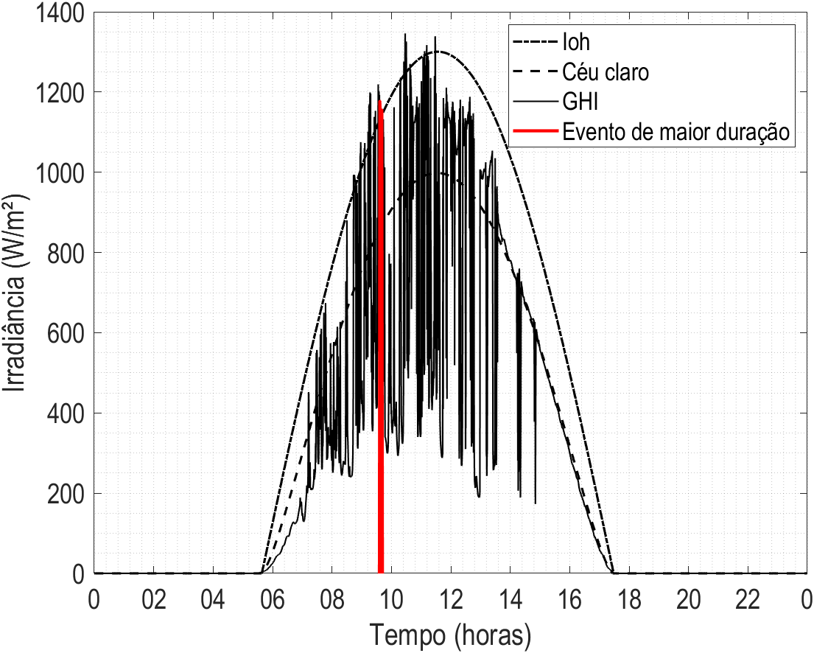 | 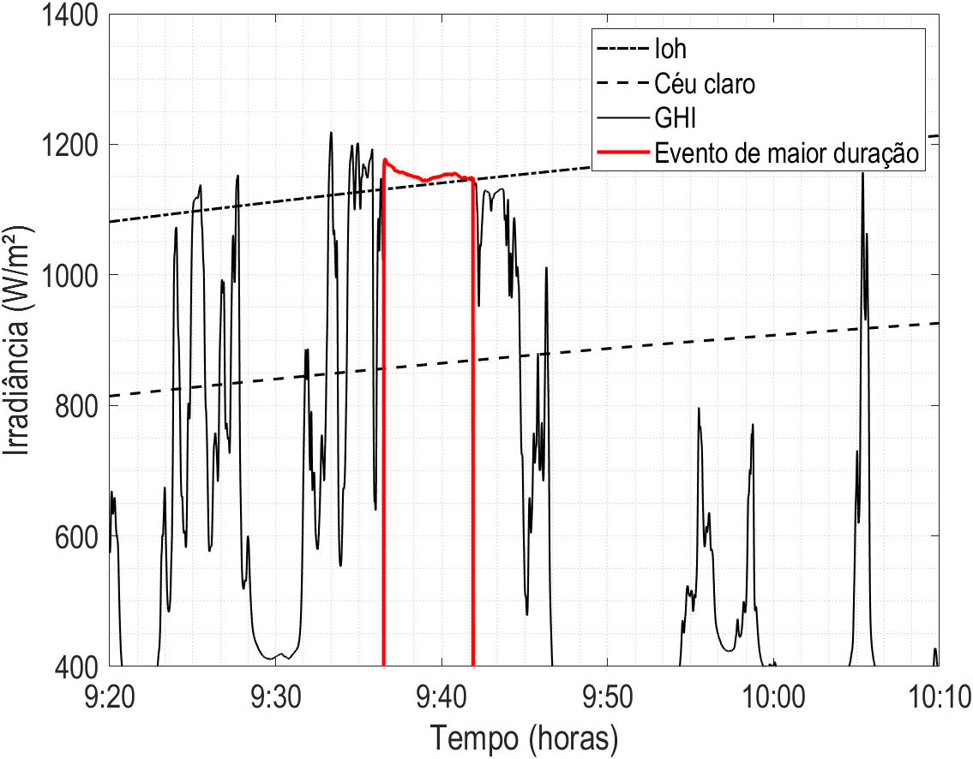
(a) | (b)
Figura 9 - (a) Perfil da radiação solar do dia com o evento de maior duração e (b) instante do evento de maior duração.

- CONCLUSÃO

Esse estudo apresenta uma análise das ocorrências de eventos de sobreirradiância medidos por uma estação solarimétrica instalada na cidade de Sousa, no interior do estado da Paraíba. As intensidades da irradiância forma medidas por dois piranômetros classe A, de acordo com a ISO 9060:2018. Os dados da irradiância foram registrados em duas resoluções distintas, sendo uma a cada minuto e a outra a cada segundo, a fim de verificar a diferença entre a quantidade e a intensidade dos eventos nessas duas resoluções. Para tanto, inicialmente é caracterizado o que é um evento de sobreirradiância e como foi realizado o processamento dos dados medidos.
Como resultado, foi verificado que os meses de março, abril e agosto apresentaram a maior quantidade de eventos de sobreirradiância na resolução de minutos, enquanto na resolução de segundos os meses de abril, junho e agosto apresentaram as maiores quantidades de ocorrências, com o mês de agosto registrando 768 ocorrências de eventos de sobreirradiância superiores a 1000 W/m². Também, foi realizada a análise da intensidade desses eventos, onde foi registrado o valor de 1521 W/m² na resolução de minutos e 1654 W/m² na resolução de segundos, no dia 5 de novembro de 2022, sendo este o evento de maior intensidade registrado durante a campanha de medição na estação. Adicionalmente, foi registrado no dia 16 de abril de 2022, o evento com maior duração, possuindo um tempo de 326 segundos. Ademais, a sazonalidade, frequência e intensidades médias desses eventos também foram verificadas.
Concluiu-se também que a resolução temporal em segundos evidenciou eventos mais intensos e frequentes que os registrados na resolução de segundos. Esse fato expõem a importância de realizar as medições com uma alta taxa de aquisição, evitando que grandes variações na intensidade da irradiância sejam suavizadas devido a uma medição com baixa taxa de amostragem ou armazenando o valor médio de um longo período.

Agradecimentos

O primeiro autor agradece ao seu orientador da Universidade Federal do Rio Grande do Norte (UFRN), o mesmo em conjunto aos demais autores agradecem ao ISI-ER pelo apoio no desenvolvimento deste trabalho e à CTG Brasil pelo custeio da bolsa de pesquisa no âmbito do projeto ANEEL PD-10381-0620/2020.

REFERÊNCIAS

Almeida, Marcelo Pinho; Zilles, Roberto; Lorenzo, Eduardo. Extreme overirradiance events in São Paulo, Brazil. Solar Energy, v. 110, p. 168-173, 2014.
ANEEL (Agência Nacional de Energia Elétrica), 2023. Matriz energética brasileira. Disponível em: https://app.powerbi.com/view?r=eyJrIjoiNjc4OGYyYjQtYWM2ZC00YjllLWJlYmEtYzdkNTQ1MTc1NjM2IiwidCI6IjQwZDZmOWI4LWVjYTctNDZhMi05MmQ0LWVhNGU5YzAxNzBlMSIsImMiOjR9. Acesso em: 27 out. 2023.
Belusso, a., Cainelli, G. P., 2015, Análise do Espectro de Radiação Solar e sua importância no correto dimensionamento de tecnologias para conversão fotovoltaica de energia. 15º congresso nacional de iniciação científica – CONICSEMESP.

Costa, Moisés Elias Nascimento Rufino da et al., 2021. Análise Da Ocorrência De Eventos De Sobreirradiância Em Natal-RN, Brasil. In: Congresso Brasileiro De Meteorologia, 10 p. 1-3.
De Andrade, Ricardo Cesar; Tiba, Chigueru, 2016. Extreme global solar irradiance due to cloud enhancement in northeastern Brazil. Renewable energy, v. 86, p. 1433-1441.
Do Nascimento, Lucas Rafael et al., 2019. Extreme solar overirradiance events: Occurrence and impacts on utility-scale photovoltaic power plants in Brazil. Solar Energy, v. 186, p. 370-381.
Francisco, Paulo Roberto Megna, 2015. Classificação climática de köppen e thornthwaite para o estado da paraíba. em: Revista brasileira de geografia física, paraíba, v. 08, n. 04, p. 1006-1016.
Gueymard, Christian A, 2017. Cloud and albedo enhancement impacts on solar irradiance using high-frequency measurements from thermopile and photodiode radiometers. Part 1: Impacts on global horizontal irradiance. Solar Energy, v. 153, p. 755-765, 2017.
Jara, Ma Zamalloa et al, 2021. Extreme Overirradiance events and their spectral distribution in Lima, Peru. In: Journal of Physics: Conference Series. IOP Publishing. p. 012006.
Järvelä, Markku; Lappalainen, Kari; VALKEALAHTI, Seppo, 2020. Characteristics of the cloud enhancement phenomenon and PV power plants. Solar Energy, v. 196, p. 137-145.
Martins, G. L.; Mantelli, S. L.; Rüther, R, 2022. Evaluating the performance of radiometers for solar overirradiance events. Solar Energy, v. 231, p. 47-56.
Pereira, Enio Bueno et al, 2017. Atlas Brasileiro de Energia Solar. São José dos Campos: INPE, V. 1.
Toreti Scarabelot, Letícia; Arns Rampinelli, Giuliano; Rambo, Carlos Renato, 2021. Overirradiance effect on the electrical performance of photovoltaic systems of different inverter sizing factors. Solar Energy, v. 225, p. 561-568.
Yordanov, Georgi Hristov; Saetre, Tor Oskar; Midtgård, Ole-Morten, 2015. Extreme overirradiance events in Norway: 1.6 suns measured close to 60 N. Solar Energy, v. 115, p. 68-73.
Yordanov, Georgi Hristov et al, 2012. Overirradiance (cloud enhancement) events at high latitudes. In: 2012 IEEE 38th photovoltaic specialists conference (PVSC) part 2. IEEE. p. 1-7.
Yordanov, Georgi Hristov, 2015. A study of extreme overirradiance events for solar energy applications using NASA’s I3RC Monte Carlo radiative transfer model. Solar Energy, v. 122, p. 954-965.

ANALYSIS OF OVERIRRADIATION EVENTS IN THE CITY OF SOUSA – PB

Abstract. The growth of photovoltaic systems has been remarkable on a global scale, and in Brazil, it is no exception. The country boasts excellent solar resource availability, with a large number of photovoltaic systems spread throughout Brazil. Combined with centralized and distributed generation, photovoltaic solar energy has already reached the mark of 24 GW of installed capacity in Brazil, representing approximately 5.39% of the energy matrix. With a significant number of photovoltaic system installations, the phenomenon known as "overirradiance" occurs in different regions, where the measured solar irradiance value exceeds the incident irradiance from the top of the atmosphere over a short period. In this context, the objective of this article is to analyze overirradiance events that occurred in the year 2022 in the municipality of Sousa, in the state of Paraíba. Radiometric data is collected every second, and other variables are recorded every minute, along with average, maximum, and minimum values. To analyze the difference between overirradiance events recorded in seconds and minutes, global horizontal irradiance (GHI) data were also recorded every minute. As a result, the months of March, April, and August showed the highest number of overirradiance events in minutes, while in seconds resolution, the months of April, June, and August had the highest occurrences, with August registering 768 overirradiance events exceeding 1000 W/m². Additionally, the intensities of these events were recorded as 1521 W/m² in minute resolution and 1654 W/m² in second resolution on November 5, 2022, marking the highest intensity event during the measurement campaign at the station. Furthermore, on April 16, 2022, the event with the longest duration was recorded, lasting 326 seconds.

Keywords: Solar Constant, Congress, Energy Wind.

